PRIMERA SESIÓN ORDINARIA DEL AÑO 2024
DEL COMITÉ DE DICTAMINADOR DEL PROGRAMA DE ESTANCIAS INFANTILES MUNICIPALES DEL GOBIERNO MUNICIPAL DE GUADALAJARA, JALISCO.

En la ciudad de Guadalajara, Jalisco, siendo las 12:45 horas del día 28 veintiocho de febrero del 2024 dos mil veinticuatro, llevada a cabo de manera presencial en la Sala de Sindicatura de la Presidencia Municipal de Guadalajara Av. Miguel Hidalgo y Costilla 400, Zona Centro, se reunieron el Mtro Francisco Javier Romo, Coordinador General de Combate a la Desigualdad; el Lic. Juan Francisco Castellanos representante designado por la Tesorería Municipal; el Mtro. Miguel Sainz Loyola Director de Programas Sociales Municipales; el Mtro. Leon Delgadillo Rosas representante designado por el Sistema para el Desarrollo Integral de la Familia de Guadalajara; la Lic.Gloria del Rocio Carrillo Vargas representante designada por la Comisaría de Seguridad Ciudadana de Guadalajara y la Lic. Silvia Cazares Castro Enlace Administrativo de la Coordinación de Combate a la Desigualdad para efecto de instalar el Comité Dictaminador del programa de Estancias Infantiles Municipales del Gobierno de Guadalajara, Jalisco, (en adelante el “Comité”) en consideración del siguiente:

ORDEN DEL DÍA
- Bienvenida.
- Lista de asistencia y declaración de quórum legal.
- Aprobación de la orden del día.
- Presentación y en su caso aprobación del padrón de beneficiarios.
- Asuntos Varios.
- Clausura.

DESARROLLO DEL ORDEN DEL DÍA

1.- BIENVENIDA.

En el desarrollo del primer punto del Orden del Día, toma el uso de la voz el Mtro Francisco Javier Romo Coordinador General de Combate a la Desigualdad, agradeciendo por su asistencia y puntualidad.

2.- LISTA DE ASISTENCIA Y DECLARACIÓN DE QUÓRUM LEGAL.

De conformidad con lo establecido en las Reglas de Operación ejercicio 2024 del programa Estancias Infantiles Municipales (en adelante las “Reglas”), se declara la existencia del quórum necesario para llevar a cabo la presente sesión por estar presentes en la reunión el Mtro Francisco Javier Romo, Coordinador General de Combate a la Desigualdad; el Lic. Juan Francisco Castellanos representante designado por la Tesorería Municipal; el el Mtro. Miguel Sainz Loyola Director de Programas Sociales Municipales; el Mtro. Leon Delgadillo Rosas representante designado por el Sistema para el Desarrollo Integral de la Familia de Guadalajara; la Lic.Gloria del Rocio Carrillo Vargas representante designada por la Comisaría de Seguridad Ciudadana de Guadalajara y la Lic. Silvia Cazares Castro Enlace Administrativo de la Coordinación de Combate a la Desigualdad.

APROBACIÓN UNÁNIME DEL SEGUNDO PUNTO DEL ORDEN DEL DÍA: Considerando la presencia de 6 de los 8 integrantes del comité, se aprueba por unanimidad de los presentes la lista de asistencia y declaratoria de quórum necesario para su celebración de la presente sesión.

3.- APROBACIÓN DE LA ORDEN DEL DÍA.
- Bienvenida.
- Lista de asistencia y declaración de quórum legal.
- Aprobación de la orden del día.
- Presentación y en su caso aprobación del padrón de beneficiarios.
- Asuntos Varios.
- Clausura.

APROBACIÓN UNÁNIME DEL TERCER PUNTO DEL ORDEN DEL DÍA: Se procede a votación y se aprueba por unanimidad de los presentes la Orden del día propuesta.

4.- REVISIÓN Y APROBACIÓN DEL PADRÓN DE BENEFICIARIOS.

En cumplimiento con el cuarto punto de la orden del día, la Lic. Engracia Alejandrina Vuelvas Acuña, en calidad de secretaria técnica, pone a consideración del Comité Técnico Dictaminador, la presentación, lectura y en su caso aprobación de los nuevos ingresos, las solicitudes de cada aspirante fueron previamente revisadas y validadas por el Área de Apoyo para el Programa de Estancias Infantiles, conocida como “Jefatura de Estancias Infantiles Municipales”, adscrita a la Coordinación General de Combate a la Desigualdad, cumpliendo con los requisitos establecidos en las reglas de operación 2024.

Se enlistan las estancias infantiles municipales en las que se proponen los nuevos ingresos y se presenta la población beneficiaria actual.

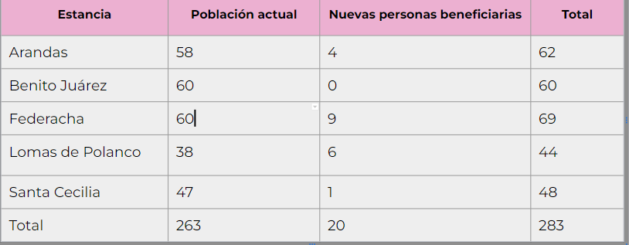

De aprobarse el padrón de personas beneficiarias, estos recibirán el servicio a partir del día jueves 29 de febrero.

APROBACIÓN UNÁNIME DEL CUARTO PUNTO DEL ORDEN DEL DÍA: De conformidad con lo anteriormente expuesto, se procede a votación y se aprueba por unanimidad de los presentes el ingreso a 20 (veinte) beneficiarios y beneficiarias.

5.- ASUNTOS VARIOS.

No se tratan asuntos extra a la sesión.

6.- CLAUSURA.

Considerando que no existe tema adicional a tratar en la presente sesión, los miembros del comité aprueban la clausura de la Instalación del Comité Dictaminador del programa “Estancias Infantiles Municipales” siendo las 13:15 trece con quince minutos del día 28 veintiocho de febrero del 2024 dos mil veinticuatro, por lo que se levantó para constancia la presente acta.

MTRO. FRANCISCO JAVIER ROMO
Coordinación General de Combate a la Desigualdad.
LIC. JUAN FRANCISCO CASTELLANOS
Representante designado por la Tesorería Municipal.
MTRO. MIGUEL SAINZ LOYOLA
Director de Programas Sociales Municipales.
MTRO. LEON DELGADILLO ROSAS
Representante designado por el Sistema para el Desarrollo Integral de la Familia de Guadalajara.
LIC.GLORIA DEL ROCIO CARRILLO VARGAS
Representante designado por la Comisaría de la Policía de Guadalajara.
LIC. SILVIA CAZARES CASTRO
Enlace Administrativo de la Coordinación General de Combate a la Desigualdad.

